МИНИСТЕРСТВО ОБРАЗОВАНИЯ РЕСПУБЛИКИ БЕЛАРУСЬ

УЧРЕЖДЕНИЕ ОБРАЗОВАНИЯ
ГОМЕЛЬСКИЙ ГОСУДАРСТВЕННЫЙ ТЕХНИЧЕСКИЙ УНИВЕРСИТЕТ ИМЕНИ П. О. СУХОГО

Факультет автоматизированных и информационных систем

Кафедра «Информационные технологии»

ОТЧЕТ ПО ЛАБОРАТОРНОЙ РАБОТЕ № 3
по дисциплине «Основы автоматизации конструирования»

на тему: «Параметрическое моделирование трехмерных твердотельных объектов»

Выполнил: студент гр. ИТП-31
Солодков М.А
Принял: преподаватель-стажёр
Васюкова В.О.

Гомель 2020
Цель работы: изучение твердотельного моделирования деталей в пакете SolidWorks.

Задание

1. При создании деталей сборки студент должен изучить основные команды пакета SolidWorks по твердотельному конструированию:
– команды рисования эскиза;
– виды взаимосвязей геометрических примитивов;
– нанесение размеров;
– виды состояния эскиза;
– команды конструирования детали;
– применение массивов при конструировании детали;
– параметрическое моделирование детали.
2. Подготовить отчет, который должен содержать цель, задание, краткие теоретические сведения, выводы по работе.

Краткие теоретические сведения

Различают как минимум три технологии построения геометрических моделей: твердотельное, поверхностное и каркасное моделирование. Каждая из этих технологий имеет свои преимущества и недостатки, однако их совместное использование позволяет получить хороший инструмент для решения большинства задач, встречающихся в инженерной практике. Не сомневаюсь, что с основами твердотельного моделирования в SolidWorks многие читатели журнала «САПР и графика» хорошо знакомы по своему опыту либо по нашим регулярным публикациям. Поэтому в данной статье мы более подробно рассмотрим работу с поверхностями и их взаимодействие с твердотельной геометрией.
Рисование – это действие но созданию двухмерною профиля, состоящего из каркасной геометрии. Обычными типами геометрии являются линии, дуги, окружности и эллипсы. Рисование – динамический процесс с обратной связью от курсора, что значительно облегчает работу.
Эскиз – это какой-либо 2D контур, прорисованный на плоскости. Из этого следует, что построение любого эскиза в SolidWorks нужно начинать с выбора плоскости.
Первый инструмент для создания эскиза в SolidWorks – это линия. Линии в SolidWorks разделяются на: простую линию, осевую линию и линию средней точки.
Прямоугольник в эскизе SolidWorks можно построить четырьмя различными способами с помощью инструментов:
– прямоугольник по углам;
– прямоугольник из центра;
– прямоугольник через три точки под углом;
– прямоугольник через три точки из центра.

Поверхности принципиально отличаются от твердых тел тем, что имеют нулевую толщину, но в то же время у них много общего с твердыми телами — например похожие способы построения.
В SolidWorks можно создавать следующие типы поверхностей:
– плоская поверхность – получается заполнением плоского контура (2D-эскиз или набор замкнутых кромок, лежащих в одной плоскости);
– поверхность вытяжки – образуется в результате плоскопараллельного вытягивания замкнутого или разомкнутого 2D/3D-эскиза в направлении, перпендикулярном плоскости эскиза, или под произвольным углом;
– поверхность вращения – получается вращением произвольного профиля (2D-эскиз) относительно оси;
– поверхность по траектории – создается движением 2D/3D-эскиза вдоль криволинейной образующей (2D/3D-эскиз, 3D-кривая) и произвольного числа направляющих кривых (2D/3D-эскиз, 3D-кривая), деформирующих исходный контур;
– поверхность по сечениям – аналог поверхности по траектории; отличается тем, что строится не по одному, а по нескольким поперечным сечениям с направляющими кривыми;
– граничная поверхность – аналог поверхности по сечениям; отличается тем, что строится по нескольким произвольно сориентированным в пространстве 3D-кромкам других поверхностей с сохранением касательности к ним и с соблюдением непрерывности по второй производной (гладкая стыковка); при построении могут использоваться направляющие кривые;
– поверхность свободной формы – строится разбиением сетки с управляющими точками на поверхности грани 3D-модели; изменение формы поверхности достигается перетаскиванием контрольных точек;
– эквидистантная поверхность – получается смещением на определенное расстояние от существующих граней или поверхностей;
– поверхность разъема – используется при проектировании литейных форм в качестве вспомогательной геометрии для разделения матрицы и пуансона;
– срединная поверхность – создается на середине (или заданном проценте) толщины тонкостенной детали;
– линейчатая поверхность – строится под углом к выбранной кромке и предназначена для построения граней с уклоном;
– импортированная поверхность – получается импортированием из внешнего файла в формате IGES и т.п.
Для создания эскиза необходимо выбрать плоскость, на которой будет выполняться рисование. По умолчанию система предлагает три начальных плоскости. К ним относится Передняя плоскость, Верхняя плоскость и Правая плоскость.
При создании нового эскиза инструмент Вставить эскиз открывает систему координат эскиза на текущей выбранной плоскости или плоской грани. Инструмент Вставить эскиз можно использовать также для редактирования существующего эскиза.
В любой момент эскизы могут находиться и одном из пяти состояний определения. Состояние эскиза зависит от геометрических взаимосвязей между геометрией и размерами, которые ее определяют.
Взаимосвязи эскиза используются для управления поведением в элементе эскиза, в результате чего выполняется замысел проекта. Некоторые из них являются автоматическими, остальные могут быть добавлены при необходимости.
Автоматические взаимосвязи добавляются по мере рисования геометрии. Обратная связь сообщает о том, когда создаются автоматические взаимосвязи. Для тех взаимосвязей, которые невозможно добавить автоматически, существует инструмент, позволяющий создавать взаимосвязи на основе выбранной геометрии.
Размеры – это еще один способ определения геометрии и выполнения замысла проекта в системе SolidWorks. Преимущество использования размера заключается в том, что он используется как для отображения текущего значения, так и его изменения.
При выборе геометрии эскиза с помощью инструмента нанесения размеров системой создастся предварительное изображение размера. Предварительное изображение позволяет видеть все возможные параметры благодаря простому перемещению мыши после осуществления выбора. После нажатия левой кнопки мыши размер располагается и его текущем положении и ориентации.
SolidWorks позволяет представить твердотельные модели одним из нескольких способов.
Скруглением можно назвать как скругления (добавление объема), так и округления (удаление объема). Различие состоит в геометрических условиях, а не в сущности команды. Скругления создаются на выбранных кромках. Такие кромки можно выбрать несколькими способами. Существуют варианты для фиксированных скруглений или скруглений с переменным радиусом, а также для линий перехода.
Для начала работы необходимо создать новый документ. Тип создаваемого документа – «Деталь». Первым этапом создания модели детали является создание её эскиза. Для создания эскиза необходимо выбрать рабочую плоскость и нажать на кнопку «Эскиз» в диспетчере команд. Для рисования эскиза необходимо использовать соответствующие инструменты для рисования (рисунок 1).

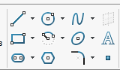

Рисунок 1 – Инструменты, которые используются для рисования эскиза
С помощью данных инструментов можно рисовать эскизы любой сложности. Простейший пример эскиза изображён на рисунке 2.

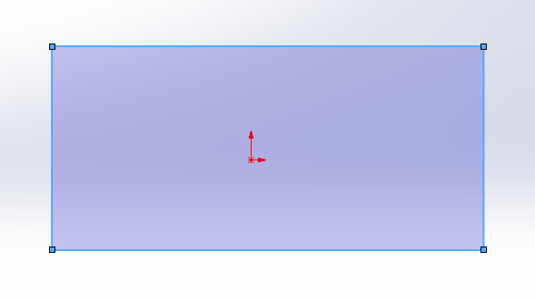
Рисунок 2 – Эскиз простейшей детали

В любой момент эскизы могут находиться и одном из пяти состояний определения. Состояние эскиза зависит от геометрических взаимосвязей между геометрией и размерами, которые ее определяют.
Взаимосвязи эскиза используются для управления поведением в элементе эскиза, в результате чего выполняется замысел проекта. Некоторые из них являются автоматическими, остальные могут быть добавлены при необходимости. Пример взаимосвязи представлен на рисунке 3.

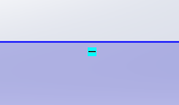

Рисунок 3 – Отображение взаимосвязи «Горизонтальность»

Для управления размерами геометрии используется инструмент «Автоматическое нанесение размеров» (рисунок 4). С помощью данного инструмента можно быстро сделать черновой вариант эскиза, а затем скорректировать его, задавая размеры геометрии рисунок 4.

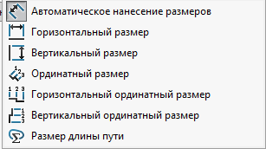

Рисунок 4 – Команды инструмента «Автоматическое нанесение размеров»
Готовый эскиз можно вытянуть для создания первого элемента. Для этого используется команда «Вытянуть бобышку». Для данной команды можно задавать различные параметры. Пример использования инструмента приведён на рисунке 5.

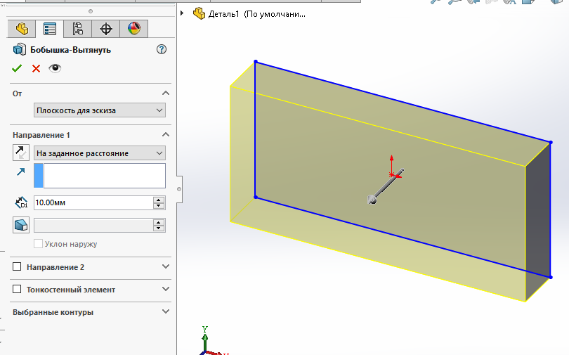

Рисунок 5 – Простейший пример использования команды «Вытянуть бобышку»

Ход работы

Результат выполнения:

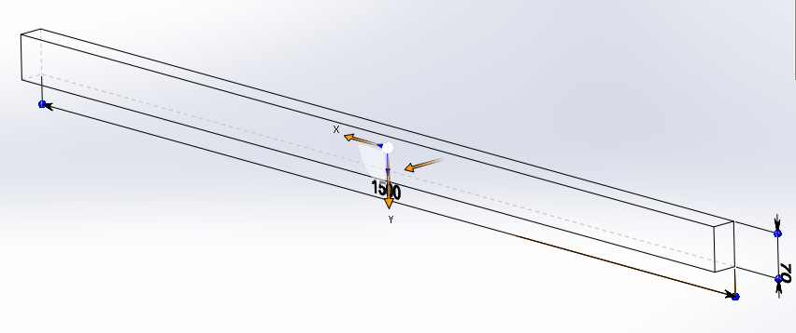

Рисунок 1 – Проектирование детали «Соединительная балка»

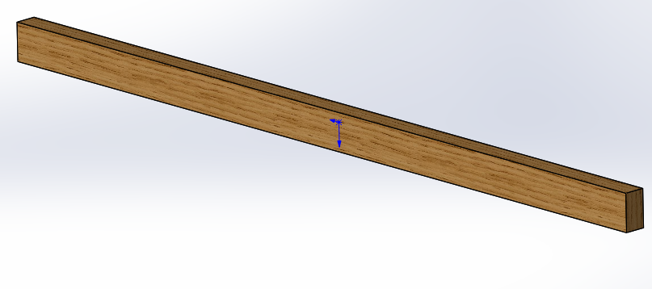

Рисунок 2 – Созданая деталь «Соединительная балка»

Вывод: в результате выполнения лабораторной работы был изучен интерфейс и изучена инструментальная среда трехмерного моделирования пакета SolidWorks. Изучены основные команды пакета SolidWorks по твердотельному конструированию: команды рисования эскиза, виды взаимосвязей геометрических примитивов, нанесение размеров, виды состояния эскиза, команды конструирования детали, а также управление конфигурациями детали.

